VIAGGI IN BUS

LUMINARIE DI GAETA

MERCATINI DI NATALE 2024

14 DICEMBRE 2024

IN GIORNATA- TRATTAMENTO COME DA PROGRAMMA

€ 75 p.p.

LA QUOTA COMPRENDE

* Bus G.T. accuratamente sanificato, impianto di climatizzazione con sistemi filtranti e funzione antivirale per tutti i trasferimenti e le escursioni in programma, pranzo in ristorante bevande incluse, ingresso alle Luminarie di Gaeta, accompagnatore, assicurazione medico-bagaglio



PER INFORMAZIONI

+39 06 98378037

[booking@4utravel.it](mailto:booking@4utravel.it) [www.4utravel.it](http://www.4utravel.it/)

LA QUOTA NON COMPRENDE

* Ingressi non menzionati, extra di natura personale; mance e tutto quanto non indicato alla voce “la quota comprende”.





LUMINARIE DI GAETA MERCATINI DI NATALE 2024

Ore 10.30 raduno dei partecipanti a Roma Piazzale Ostiense, sistemazione in Bus G.T. e partenza per Gaeta. Pranzo in ristorante e visita con accompagnatore delle Luminarie di Gaeta:

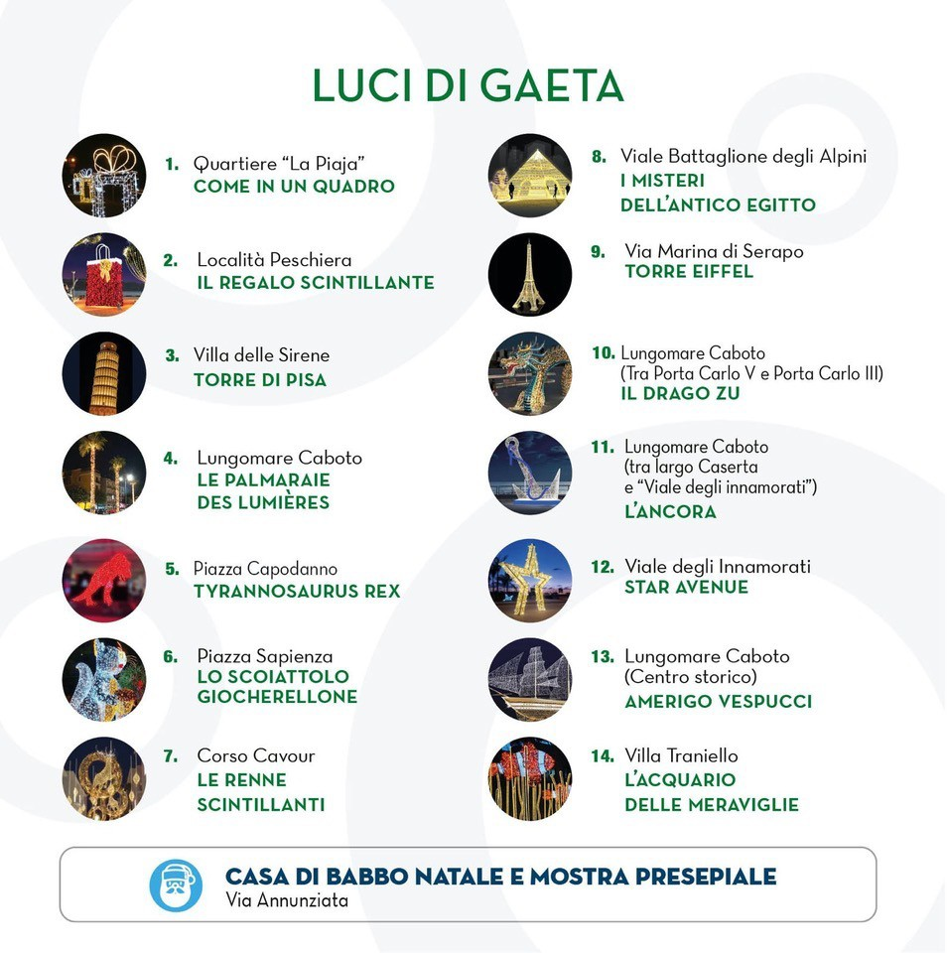

Ore 18.30 partenza per il rientro a Roma



PER INFORMAZIONI

+39 06 983 78 037

[booking@4utravel.it](mailto:booking@4utravel.it) [www.4utravel.it](http://www.4utravel.it/)